从“流量”到“留量”：西藏短视频流量奖补的激励偏差与财政政策优化
【作者姓名】
（【单位】 【城市】 【邮编】）
摘要 短视频流量奖补正成为偏远地区文旅宣传的新型财政工具，但“按点赞付费”能否转化为客流与本地增收尚缺乏系统分析。本文将流量奖补视为政府以传播指标为依据向创作者付费的绩效合同，借助多任务委托代理与锦标赛理论，以西藏新媒体奖励细则和“李要得”获奖案例为对象展开分析。研究发现：现行奖励在500万点赞处由3万元跃升至50万元，且附加定性认定条件，具有锦标赛特征；财政回收阈值测算显示，顶档作品只需带来约1200～8600人次新增游客即可收回奖励，但这一增量远低于全区客流的年度变动，现行制度既不观测也无法归因；点赞与转化的一致性弱、承接能力不足和政策工具分散，共同造成热度与实效脱节。据此提出以可归因指标为核心的“基础热度奖励+转化实效附加奖励”双激励机制，主张增设中间档位、实行递延兑付，并配套事前培育、利益联结与全链条绩效监管，推动文旅财政政策由“为热度买单”转向“为实效买单”。
关键词 短视频流量奖补；绩效合同；多任务委托代理；财政回收阈值；文旅产业；西藏
一、引言
党的二十大报告提出“坚持以文塑旅、以旅彰文，推进文化和旅游深度融合发展”^{[1]}。党的二十届三中全会提出“健全文化产业体系和市场体系，完善文化经济政策。探索文化和科技融合的有效机制，加快发展新型文化业态”^{[2]}，文旅融合由发展导向进一步转向体制机制改革。党的二十届四中全会通过的“十五五”规划建议进一步提出“推动文化建设数智化赋能、信息化转型，发展新型文化业态”^{[3]}，为短视频等数字化文化业态的发展提供了政策遵循。
西藏是我国重要的中华民族特色文化保护地和世界旅游目的地，已将文化旅游列为全区重点推进的“九大产业”之一。2025年8月，西藏自治区人民政府办公厅印发《财政支持文化旅游产业高质量发展十二条措施》（以下简称“12条措施”），提出鼓励各相关主体利用新媒体平台宣传推介西藏文旅资源，财政给予适当支持^{[4]}。2026年3月，自治区财政厅、文化和旅游厅、体育局联合印发“12条措施”的18项实施细则（以下简称“18项细则”），《西藏自治区新媒体平台宣传推介西藏文旅资源奖励实施细则（试行）》（以下简称“奖励细则”）为其中之一，按作品点赞量分四档兑付奖励^{[5]}。2026年7月，自媒体博主“李要得”记录从重庆乘出租车直达拉萨的短视频走红，西藏自治区文化和旅游厅、财政厅随即发布公告，确认对其兑现50万元现象级热点奖励^{[6]}。这一事件使流量奖补进入公众视野：一方面，以50万元财政资金换取千万级点赞的“事后绩效赎买”被普遍视为低成本的宣传创新；另一方面，“财政资金为点赞买单是否值得”的质疑也随之而来。此后，江西等地多家景区相继推出最高100万元的爆款视频奖励^{[7]}，流量奖补呈现快速扩散之势。
流量激励模式的核心问题在于公共财政支出能否有效转化为经济收益与民生效益。从传播环境看，截至2025年12月，我国网民规模达11.25亿人，短视频用户占网民整体的95.4%^{[8]}，社交媒体已成为游客搜索旅游信息、作出出游决策的重要渠道^{[9]}；在数字经济时代，流量是实现资源开放、连接、共享和增值的重要配置手段^{[10]}。然而，线上热度与线下实效不匹配、传播势能与产业动能不同步、网络热点与富民增收不挂钩的现象并不鲜见^{[11]}。如何让财政资金撬动的“流量”沉淀为可持续的“留量”，并使奖补资金本身符合预算绩效管理“花钱必问效、无效必问责”的要求^{[12]}，已成为西藏文旅高质量发展亟待回答的问题。
基于此，本文围绕三个问题展开：一是现行流量奖补的激励结构有何特征，它会把创作者的努力引向何处；二是奖补支出在什么条件下能够在财政上收回，现行制度能否判断这些条件是否满足；三是如何在不重构现有政策框架的前提下优化奖补设计。本文的边际贡献主要有三点：第一，在理论视角上，将流量奖补界定为政府以可观测传播指标为依据向创作者付费的绩效合同，运用多任务委托代理理论与锦标赛理论解释“热度—实效”脱节的制度根源；第二，在分析方法上，基于政策文本刻画奖励函数结构，并构建财政回收阈值模型进行情景测算，为“50万元值不值”之争提供量化参照；第三，在政策设计上，以“可观测、可归因”为原则提出“基础热度奖励+转化实效附加奖励”的双激励指标方案，为同类地区完善流量奖补政策提供参考。
二、文献回顾与理论分析
（一）文献回顾
围绕本文主题，相关研究主要集中在文旅流量经济、短视频文旅传播、西藏文旅与文旅财政政策、激励合同与绩效测度四个方面。
在文旅流量经济方面，何伦凤与曾睿以丁真“出圈”带动理塘文旅发展为例，证实流量能够有效助推偏远地区文旅产业“破圈”^{[13]}；林明水等指出，旅游地根据需求变化优化服务供给是流量经济促进旅游业发展的关键路径，需统筹有效市场与有为政府，借助流量的空间效应塑造旅游品牌^{[14]}。孙平与王德刚以淄博为例，分析了非传统旅游城市如何从“媒体出圈”走向多元主体“价值共创”，将单一爆款IP转化为城市整体品牌^{[15]}。这些研究共同指向一个判断：流量只是起点，能否沉淀为“留量”取决于目的地的供给能力与治理能力。
在短视频文旅传播方面，社交媒体已成为游客在线搜索旅游信息的重要来源^{[9]}。国内研究多采用案例分析、内容分析等方法。叶勇与吴懿君以全国多地文旅局长短视频为样本，证实短视频具有引流、塑形、提质三重赋能效应^{[16]}；曹冬松与方雷基于典型城市案例指出，流量具有正负双重效应，需通过政府治理转型规避流量风险，实现流量长效赋能^{[11]}。
在西藏文旅与文旅财政政策方面，学界普遍立足乡村振兴战略，论证文旅融合对西藏乡村发展和农牧民增收的带动作用^{[17]}；孔少华等运用投入产出理论与共生理论测度发现，西藏文旅直接融合水平高于全国，但完全融合水平低于全国^{[18]}，说明文旅产业链的纵向延伸仍然不足。彭坤杰等运用地理探测器模型发现，财政政策是区域文旅融合发展的首要驱动因素^{[19]}；胡羽珊等基于居民文旅消费微观数据估计，1元消费券可撬动4.1～4.4元居民消费，但存在受众不均衡、对弱势群体赋能不足等问题^{[20]}。这类研究关注的是财政工具对消费端的直接撬动，对“奖励传播者”这一新型工具则较少涉及。
在激励合同与绩效测度方面，Kerr较早指出，组织常常“奖励A而期望B”，即按易于计量的结果付费，却期望得到难以计量的目标^{[21]}。Holmström与Milgrom的多任务委托代理模型进一步表明，当代理人需要同时完成多项任务而委托人只能计量其中一部分时，对可计量任务施加强激励会挤出代理人在不可计量任务上的努力^{[22]}。Baker将绩效指标的价值归结为其与委托人真实目标的一致程度，指标与目标越不一致，强激励造成的扭曲越大^{[23]}；Baker等则说明，引入事后主观评价可以部分校正客观指标的偏差^{[24]}。Lazear与Rosen的锦标赛理论表明，奖金差距越大，竞争者越倾向于采取高强度、高风险的策略^{[25]}。在我国，全面实施预算绩效管理要求财政资金“花钱必问效、无效必问责”^{[12]}，为从绩效合同角度审视流量奖补提供了制度依据。
综上，现有研究证实了流量对偏远地区文旅发展的带动作用，也关注到财政政策在文旅融合中的驱动效应，但对“财政直接奖励传播者”这一新型工具的激励结构、成本回收条件与绩效评价尚缺乏专门讨论，针对西藏这一边疆民族地区的研究更为缺乏。激励合同理论为此提供了合适的分析工具，本文尝试在这一方向上加以推进。
（二）理论分析：作为绩效合同的流量奖补
从契约角度看，流量奖补是一种典型的委托代理关系。地方政府作为委托人，其政策目标是线下实效，即新增客流、文旅消费、产业增量和本地居民增收；创作者作为代理人，决定在内容上投入多少努力以及投向何处。政府无法直接观测创作者的努力，也难以把某一件作品与线下客流的变化一一对应，因而退而以点赞量这一可观测的传播指标作为付费依据。这一安排是否合理取决于两个条件：一是点赞量与线下实效之间具有较高的一致性；二是奖励结构不会诱发偏离政策目标的行为。据此可以提出三个研究命题。
命题1（测度偏离）：当奖励只与点赞量挂钩时，创作努力会向“高热度”内容集中，热度与实效的偏离程度取决于点赞量与线下转化之间的一致性。短视频的点赞主要反映内容的娱乐性与情绪感染力，而线下转化还取决于目的地信息是否准确、线路是否可复制、消费场景是否可预订等。创作者在这两类任务之间存在替代关系：同样的创作时间，用于制造戏剧冲突可以获得更多点赞，用于提供可执行的出行信息、联结本地商户则未必如此。按照多任务委托代理的逻辑，单一指标的强激励会挤出后一类任务^{[22-23]}。
命题2（锦标赛效应）：顶档奖励相对前一档的跃升越大、认定标准越依赖定性判断，激励越集中于少数有能力冲击顶档的头部创作者，本地中小创作者的参与激励越弱。分档奖励在顶档处大幅跃升，使奖补在效果上类似一场以“现象级热点”为奖品的锦标赛^{[25]}。具备专业团队和既有粉丝基础的区外头部创作者更有可能胜出，本地农牧民博主、非遗博主获得高额奖励的概率很低，期望收益有限。
命题3（承接约束）：当线下承接能力不足时，流量增加对消费与本地收入的边际带动递减，事后奖励传播结果不能替代事前培育承接能力。流量向实效的转化须依次通过客流导入、线路承接和消费落地等环节，任一环节的容量约束都会降低后续环节的转化率。对西藏而言，交通通达性、旺季接待容量和体验型业态供给都是现实约束；奖补资金若只投向转化链条的起点，其边际效益将随承接瓶颈的收紧而递减。
（三）分析框架
基于上述分析，本文以流量经济理论解释短视频流量对文旅资源的配置作用，以公共财政理论及其中的激励合同理论讨论奖补资金的激励结构、成本回收与绩效约束，以产业融合理论刻画流量向文旅业态与消费的传导过程。在此基础上，先描述西藏文旅产业与财政政策现状，再刻画奖励函数结构并测算财政回收阈值，继而对照转化链条识别现实困境，最后按维度提出优化路径，服务于从“流量”到“留量”、再到产业增量与富民增收的政策目标（见图1）。
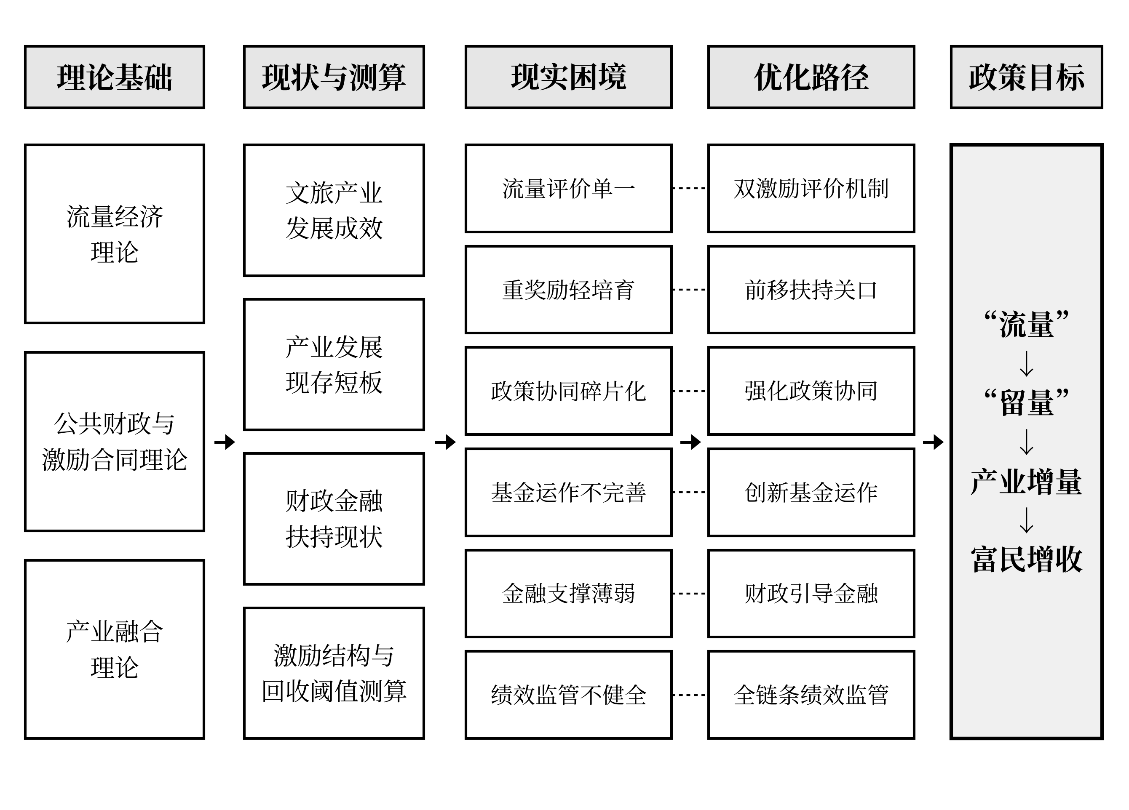
图1 本文分析框架
注：现实困境与优化路径按流量评价、业态培育、政策协同、产业基金、金融支撑、绩效监管六个维度一一对应。
三、西藏文旅产业发展与财政政策现状
（一）西藏文旅产业发展成效
“十四五”以来，西藏文旅产业步入发展快车道。据西藏大学图登克珠教授团队基于西藏旅游40年发展数据的测算，在其他条件保持不变的情况下，西藏旅游总收入每增加1亿元，可带动GDP增加3.57亿元、第三产业增加值增加1.9亿元^{[26]}。“十四五”期间，西藏累计接待国内外游客约2.61亿人次、实现旅游收入约3062亿元，分别约为“十三五”时期的1.66倍和1.44倍^{[27-28]}；旅游总花费相当于地区生产总值的比例由2021年的21.2%升至2025年的26.9%^{[27]}。2025年，全区接待国内外游客7073.37万人次，同比增长10.71%，实现旅游总花费816.81亿元，同比增长9.51%，文化产业产值达150.13亿元，同比增长35.29%^{[29]}；乡村旅游直接和间接带动农牧民就业34.55万人，31万农牧民通过参与乡村旅游实现人均年增收近5000元（见表1）。文旅产业已成为带动农牧民增收的主渠道。
表1 西藏文旅产业发展主要指标
类别 | 指标 | 数值
带动效应 | 旅游总收入每增加1亿元带动GDP增加 | 3.57亿元
带动效应 | 旅游总收入每增加1亿元带动第三产业增加值增加 | 1.9亿元
“十四五”成效 | 旅游总花费相当于地区生产总值的比例 | 21.2%（2021年）→26.9%（2025年）
“十四五”成效 | 累计接待游客人次（与“十三五”时期之比） | 约1.66倍
“十四五”成效 | 累计旅游收入（与“十三五”时期之比） | 约1.44倍
2025年发展 | 接待国内外游客 | 7073.37万人次
2025年发展 | 旅游总花费 | 816.81亿元
2025年发展 | 文化产业产值 | 150.13亿元
2025年发展 | 游客人均花费（测算） | 约1155元
富民成效 | 乡村旅游直接和间接带动农牧民就业 | 34.55万人
富民成效 | 参与乡村旅游农牧民人均年增收（31万人） | 近5000元
注：带动效应数据来源于西藏大学图登克珠教授团队测算^{[26]}；2025年接待人次、旅游总花费和文化产业产值来源于官方发布数据^{[29]}；“十四五”成效由作者根据历年统计公报测算^{[27-28]}；人均花费为旅游总花费除以接待人次；其余根据公开资料整理。
在此基础上，西藏以流量激励为抓手推动文旅品牌传播。2026年6月7日，自治区文化和旅游厅通过“文化西藏”官方渠道对外发布新媒体奖励政策，以市场化、绩效化的财政投放方式撬动短视频平台传播资源。7月4日，“李要得”在抖音发布视频《青春没有售价，从重庆打出租车直达拉萨》，上线约22小时点赞量即突破千万，截至7月5日已超过1900万^{[30]}，单条播放量达3.2亿次，点赞率约6.5%。7月5日，西藏自治区文化和旅游厅、财政厅发布公告，确认该作品达到奖励细则中单条原创作品点赞量500万以上并形成现象级热点的最高奖励标准^{[6]}。按细则规定，此类奖励原则上按年度集中申报、审核后兑现^{[31]}。7月26日，50万元奖励到账，博主向两位随行司机各支付1万元，其余奖金全部用于公益捐赠^{[32]}。据某部门监测预警平台对7月4日—8月8日舆情的分析，相关舆论中支持性声音约占60%，集中肯定西藏文旅的契约精神与博主的公益之举，评论区大量网友表示“想去西藏”（见图2）。
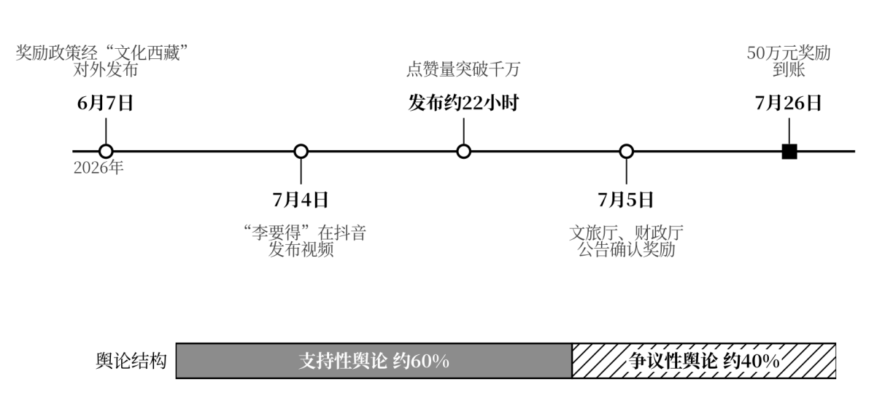
图2 “李要得”事件传播与政策兑现时间线
注：舆论结构数据来源于某部门监测预警平台对2026年7月4日—8月8日舆情的分析。
（二）西藏文旅产业发展现存短板
与此同时，相关舆论中约40%为争议性声音，不少网友质疑以公共财政奖励宣传视频能否真正带动旅游消费。结合实地调研情况看，西藏文旅产业仍存在业态层次偏低、基础设施滞后、经营主体偏弱等深层次问题，难以承接短视频流量爆发带来的市场需求。
一是产业能级偏低，消费结构单一。西藏全区盘点文旅资源5.8万余处，但开发利用率不足40%，大量优质的边境、乡村和小众文旅资源处于闲置状态。产业空间布局呈现“头部拥挤、边缘闲置”的格局：布达拉宫等头部景区旺季需预约限流，而冈仁波齐等世界级资源年接待量仅约15万人次；全区75%的文旅配套设施集中在拉萨、林芝两市。同时，“门票经济”特征突出，按2025年旅游总花费与接待人次测算，游客人均花费约1155元，其中交通、住宿、门票等刚性支出占比约65%，购物、演艺、文创、体验等弹性增值消费占比不足20%（见图3），产业链纵向延伸不足，深度体验业态匮乏。
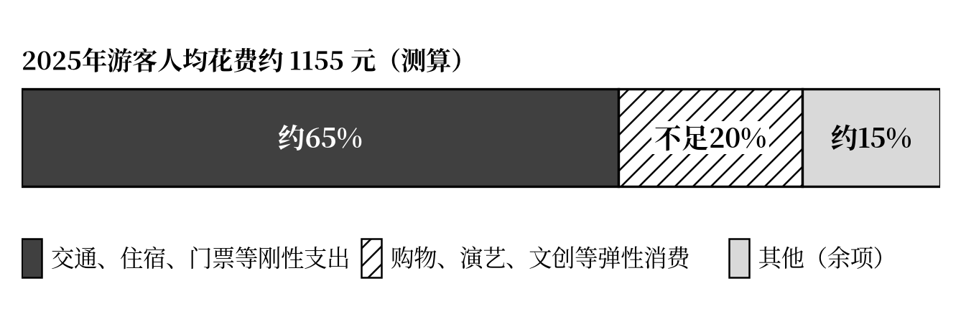
图3 2025年西藏游客人均花费结构
注：人均花费为2025年旅游总花费除以接待人次；弹性增值消费占比为“不足20%”，图中按20%示意；“其他”为推算余项。
二是基础设施支撑薄弱，游览体验受限。西藏地域辽阔、景点分散，进出藏通道依赖支线机场与青藏铁路，航班密度低、季节性波动大、出行成本高。截至2024年底，全区公路通车总里程达12.49万公里^{[33]}，但高等级公路仅1196公里，不足总里程的1%^{[34]}，乡村景点和边境景点通达性较差。A级景区在线预约、智能导览、智慧停车等系统覆盖率不足40%，医疗救援、信息咨询、应急保障等公共服务体系尚不完善，游客在途时间长、有效游览时间短，难以承接大规模流量转化。
三是经营主体“小散弱”，产业带动能力不足。全区涉旅经营主体中个体工商户占比超过85%，规模以上文旅企业数量极少。西藏旅游股份有限公司作为区内唯一的文旅上市企业，70%以上的收入依赖景区交通与门票业务，文创研发、文旅运营和业态创新能力薄弱。小微文旅主体普遍存在轻资产、缺抵押、财务不规范、现金流季节性波动大等问题，难以承接流量红利并开展规模化经营。
（三）西藏文旅财政与金融扶持政策现状
目前，西藏已形成以财政奖补为主体、产业基金为杠杆、金融服务为补充的文旅扶持政策体系（见表2）。
表2 西藏文旅财政金融扶持政策体系概览
政策体系 | 政策工具 | 主要内容 | 支持方式与力度
财政奖补 | 新媒体流量奖励 | 按作品点赞量分档奖励，现象级热点作品单独认定 | 单条作品最高50万元
财政奖补 | 专项业态奖补 | 精品线路、夜间经济、乡村旅游等 | 精品线路每县每年最高500万元
财政奖补 | 消费提振 | 地（市）文体旅消费券 | 按不超过50%比例配套
财政奖补 | 交通与基础设施 | 旺季进出藏新开航线或加密航班 | 每飞行小时最高1.8万元
产业基金 | 区级文旅产业发展基金 | 数字文创、文旅新业态、重大项目、龙头企业 | 一期不低于30亿元
产业基金 | 拉萨市产业强市投资基金 | 母子基金模式，设立文化旅游产业发展子基金 | 母基金总规模15亿元
金融支撑 | 招商推介与专项信贷 | 文旅项目招商推介，推出“文旅贷”等产品 | 2025年推介项目73个，估算投资91.67亿元
注：根据“12条措施”^{[4]}、“18项细则”及公开资料整理。
第一，文旅财政奖补政策。“12条措施”覆盖产业培育、品牌建设、基础设施、宣传推广、消费提振、乡村文旅等领域^{[4]}；奖励细则以作品点赞量为核心评价指标设置阶梯式奖励，单条现象级热点作品最高可获50万元奖励^{[5]}。同时，“12条措施”对新认定精品旅游线路给予沿线每县每年最高500万元、连补3年的配套基础设施补助，对成功打造夜间文化和旅游消费集聚区的市县给予50万元一次性奖励，对地（市）发放的文体旅消费券按不超过50%的比例予以配套，对旅游旺季进出藏新开航线或加密航班给予每飞行小时最高1.8万元补贴^{[4]}，形成“基础扶持+流量激励+增量奖励”的财政扶持模式。
第二，文旅产业基金。2025年，西藏设立一期规模不低于30亿元的区级文旅产业发展基金^{[4]}，重点支持数字文创、文旅新业态、重大文旅项目和龙头企业培育；拉萨市设立总规模15亿元的产业强市投资基金^{[35]}，并设立西藏文化旅游创意园区文化旅游产业发展基金子基金^{[36]}。目前，基金已储备白鲸文旅、三鸟短剧、天堂草原开发等项目。
第三，文旅金融支撑。2025年，西藏在北京举办文旅招商推介会，推介文旅项目73个、估算投资91.67亿元^{[37]}。金融机构方面，农业银行拉萨分行推出“文旅贷”产品，发放了全区农行首笔“文旅贷”200万元^{[38]}。但文旅金融渗透率总体偏低，截至2025年末，农业银行、工商银行、兴业银行区内文旅贷款占比分别仅为0.64%、0.02%和1.08%（见图4），专项金融产品稀缺、担保体系不完善、风险分担机制缺失。
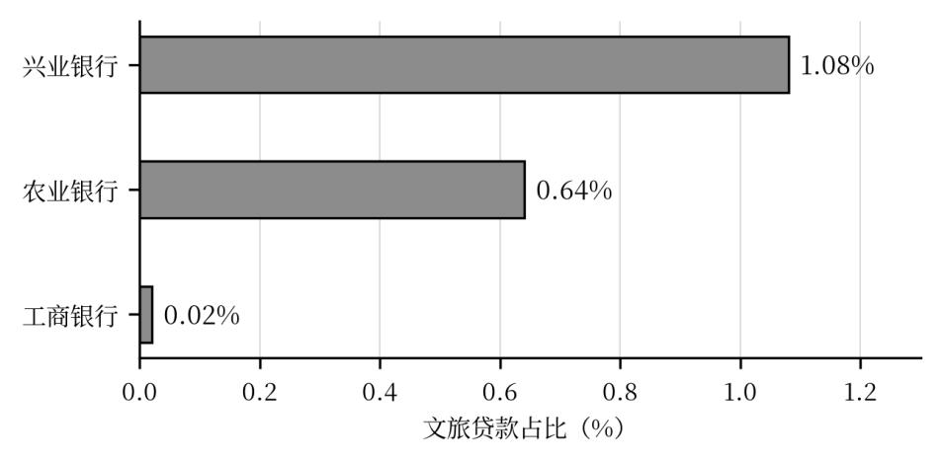
图4 截至2025年末区内部分银行文旅贷款占比
注：根据相关金融机构数据整理。
四、流量奖补的激励结构与财政回收阈值测算
为检验上文命题，并回应“财政资金为点赞买单是否值得”的争议，本部分先基于奖励细则刻画奖励函数的结构特征，再构建财政回收阈值模型进行情景测算。
（一）奖励函数的结构特征
奖励细则以单个账号单条原创作品的点赞量为依据设置四档奖励，奖励资金由创作者自愿申报、属地文旅部门审核上报，经自治区文化和旅游厅审核公示后兑现^{[5]}。表3在列示各档认定条件的基础上，计算了各档门槛处的每千赞奖励及相邻两档的奖励之比。
表3 西藏新媒体平台文旅宣传作品奖励函数结构
档次 | 认定条件 | 奖励金额 | 门槛处每千赞奖励 | 与上一档奖励之比
第一档 | 单条原创作品点赞量达到30万及以上 | 1万元 | 33.3元 | —
第二档 | 单条原创作品点赞量达到50万及以上 | 2万元 | 40.0元 | 2.0
第三档 | 单条原创作品点赞量达到100万及以上 | 3万元 | 30.0元 | 1.5
第四档 | 单条原创作品点赞量达到500万及以上，并形成类似“淄博烧烤”等现象级热点 | 50万元 | 100.0元 | 16.7
注：认定条件与奖励金额根据奖励细则及相关公告整理^{[5-6]}；“门槛处每千赞奖励”为该档奖励额除以该档点赞门槛（以千赞计），“与上一档奖励之比”由作者计算。
表3显示，奖励函数呈现“前段平缓、顶端陡升”的结构。前三档奖励额随点赞门槛同步增长，门槛处每千赞奖励稳定在30～40元，近似按量计酬；但第三档覆盖100万至499万点赞的宽阔区间，奖励固定为3万元，点赞量达到499万时每千赞奖励已降至约6元。跨过500万门槛并被认定为现象级热点后，奖励跃升至50万元，是前一档的16.7倍。换言之，一件作品的点赞量从499万增加到500万，若同时获得现象级认定，可多得47万元。单一门槛处的大幅跃升，加上“形成类似‘淄博烧烤’等现象级热点”这一定性条件，使顶档奖励兼具锦标赛奖金和自由裁量的特征，与命题2的设定相符。
这一结构带来两方面后果。其一，激励集中于头部。对于预期点赞量远低于500万的大多数创作者，边际激励仅为每千赞数十元；而对少数有望冲击顶档的头部创作者，顶档奖金构成主要激励，这会鼓励其采取更具戏剧性、风险更高的内容策略。其二，认定存在不确定性。“现象级热点”缺乏可操作的判断标准，创作者无法事先确知顶档能否兑现，政府在个案认定中也面临较大的裁量压力。值得注意的是，“李要得”事件之后，江西等地多家景区相继推出类似的分档奖励，其中葛仙村度假区对点赞量达到100万、500万、1000万以上的作品分别奖励10万元、50万元和100万元^{[7]}，奖励更集中于头部、额度更高。若各地竞相提高悬赏额度，流量奖补可能演变为地区之间争夺头部创作者的“悬赏竞赛”，奖励结构的设计因而具有超出西藏一地的意义。
（二）财政回收阈值测算
设一件作品获得奖励R，因该作品而新增的游客人次为ΔN，新增游客人均花费为s，每元旅游花费带动的地区生产总值为m，地方一般公共预算收入占地区生产总值的比重为τ。若以新增旅游消费覆盖奖励额作为“撬动”标准，消费口径的回收阈值为：
N₀ = R / s （1）
若要求奖励支出在财政上得到回收，即新增旅游消费所带动的地方财政收入不低于奖励额，则财政口径的回收阈值为：
N* = R / (s · m · τ) （2）
当ΔN≥N*时，奖励支出在财政上可以收回。参数取值如下：s取2025年全区旅游总花费除以接待人次，约为1155元^{[29]}；τ取2024年地方一般公共预算收入与地区生产总值之比，即277.19亿元/2764.94亿元≈10.0%^{[27]}。m设置三种情景：一是文献情景，取前述测算的带动系数3.57^{[26]}，该系数包含间接与引致效应，可视为上限；二是基准情景，取m=1.0；三是保守情景，取m=0.5，即假定进出藏交通等支出有相当部分流向区外，仅约一半的旅游花费形成区内增加值。测算结果见表4。
表4 流量奖补的财政回收阈值测算
情形 | 奖励额（万元） | 点赞量（万） | 消费口径阈值N₀（人次） | 财政口径阈值N*（人次，m=3.57/1.0/0.5） | 每万赞所需新增游客（基准情景）
第一档门槛 | 1 | 30 | 9 | 24 / 86 / 173 | 2.88
第二档门槛 | 2 | 50 | 17 | 48 / 173 / 346 | 3.46
第三档门槛 | 3 | 100 | 26 | 73 / 259 / 518 | 2.59
第三档上限 | 3 | 499 | 26 | 73 / 259 / 518 | 0.52
第四档门槛 | 50 | 500 | 433 | 1210 / 4319 / 8638 | 8.64
“李要得”作品 | 50 | 约2000 | 433 | 1210 / 4319 / 8638 | 2.16
注：s=1155元，τ=10.0%；N₀与N*按式（1）（2）计算，四舍五入取整；“李要得”作品点赞量按约2000万计^{[30,32]}；m的三种取值为情景假定，详见正文。
测算结果有三点含义。第一，回收门槛并不高。以基准情景计，“李要得”作品只需带来约4300人次新增游客，奖励即可在财政上收回，相当于每万个点赞对应约2人次新增游客；即便在保守情景下，门槛也仅约8600人次。就此而言，“50万元换2000万点赞”在财政上很可能是合算的，单纯质疑奖励额度并无充分依据。第二，顶档的回收难度高于前三档。在门槛处，第四档每万赞所需新增游客约为8.6人次（基准情景），是前三档（2.6～3.5人次）的2.5～3.3倍，而点赞量为499万的第三档作品每万赞只需约0.5人次。也就是说，奖励跃升要求跨过顶档门槛的作品具有高得多的转化效率才能“回本”，而顶档恰恰以热度而非转化作为认定依据。第三，也是最关键的，现行制度无法判断阈值是否被越过。数千人次的增量仅相当于2025年全区接待量的万分之一左右，远小于全区客流的年度变动（2025年较上年增加约684万人次），在全区或地市级统计数据中无从识别；而奖励细则既不要求、也不采集任何与作品相关的转化数据。因此，“值不值”之争的症结不在于奖励额度，而在于奖补效果既不可观测、也不可归因。
（三）小结
奖励函数的“顶端陡升”结构与命题2一致；回收阈值测算则表明，流量奖补的问题并非成本过高，而在于付费依据（点赞量）与政策目标（新增客流与本地收益）之间缺乏可观测、可归因的联系，这正是命题1所指的测度偏离。需要说明的是，本部分测算依赖参数假定，且未考虑旺季容量约束下新增游客对其他游客的挤出，结果仅用于判断数量级，不构成对奖补实际效果的估计。
五、短视频流量激励下西藏文旅财政奖补政策的现实困境
从“线上传播”到“线下实效”，短视频流量需依次经过热点触发、客流导入、线路承接、消费落地、富民增收等环节。结合上文测算结果对照这一转化链条，现行政策在评价、培育、协同、基金、金融和监管等环节均存在不同程度的堵点（见图5）。
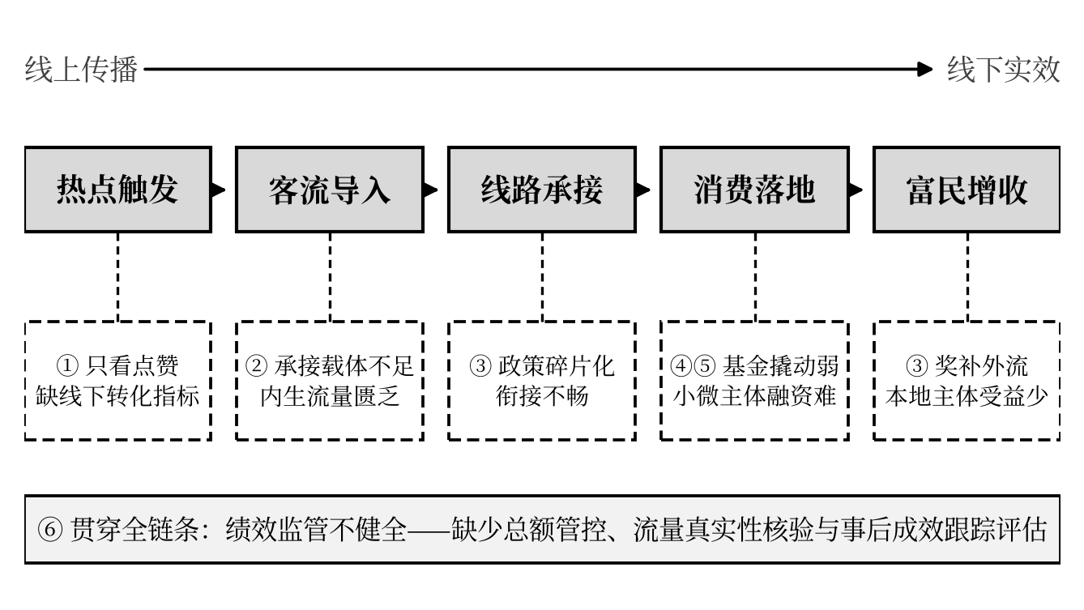
图5 短视频流量转化链条及政策堵点
注：图中编号与本部分（一）至（六）对应。
（一）流量评价维度单一，热度与实效脱节
奖励细则以点赞量作为唯一计奖依据，仅考核线上传播热度，未建立线下转化、消费带动、富民增收的评价与核验机制，形成“重传播、轻落地，重热度、轻实效”的制度短板。如第四部分所示，点赞量与政策目标之间缺乏可观测的联系，奖补效果无从评估；奖励函数的顶端陡升又进一步强化了创作者追逐热度的动机。爆款短视频可在短时间内收获海量点赞、播放与转发，但对游客到访量、线路预订量和线下消费额的带动并无保障。同时，最高档奖励中的“现象级热点”仅作定性描述，缺乏游客引流、消费增量、就业带动等可量化的认定标准，既扩大了认定中的裁量空间，也使高额奖励的产业拉动效果难以检验。
（二）重事后奖励轻事前培育，内生流量与承接载体不足
现行流量奖补以事后兑付为核心，侧重奖励传播结果，缺乏对本土文旅业态、本土创作主体和文旅叙事体系的事前培育。按照命题3，在承接能力不足时，单纯放大流量的边际效益递减。一是线下承接载体短缺。西藏文旅资源点多面广、分布分散，受地理和气候条件制约，游客深度体验的成本高、难度大；现有产品以传统观光为主，沉浸式、体验式业态稀缺，难以匹配短视频流量催生的年轻化、个性化需求。二是文旅叙事体系迭代滞后。青年游客已形成“硬座直达拉萨”“此生必驾318”等新的文旅认知，传统官方叙事难以契合其消费偏好，现有内容多为碎片化打卡，缺乏系统化、场景化的内容供给。三是本土创作主体匮乏。全区大量文旅资源散落于县域、边境与乡村，而本地农牧民博主、非遗博主和乡村文旅创作者培育不足；在锦标赛式的奖励结构下，这些创作者获得高额奖励的概率很低，参与激励有限，内容创作与传播高度依赖区外MCN机构和头部自媒体博主，内生流量的“造血”能力薄弱。
（三）政策协同碎片化，富民传导链条不畅
“12条措施”和“18项细则”涵盖流量奖励、客流导入、业态扶持、项目建设等内容，但各政策工具独立运行、衔接不足，缺乏“热点触发—客流导入—线路承接—消费落地—富民增收”的全链条联动机制。同时，流量红利的传导链条存在断裂风险：奖励细则以创作者为唯一奖励对象，未对本地经营主体的参与和受益作出安排，在本土创作主体匮乏的情况下，奖补资金易主要流向区外自媒体博主和商业MCN机构，本地民宿、合作社、文创工坊和农牧产品经营主体难以分享流量红利，可能出现“网红增收、群众受益少”“平台热度高、地方实效弱”的脱节现象，使文旅产业兴边富民、普惠增收的功能难以充分发挥。
（四）基金运作机制不完善，社会资本撬动能力薄弱
一方面，文旅产业投资回报周期长、季节性波动大，多数新业态、新项目难以快速盈利，社会资本观望情绪浓厚、跟投意愿不强，基金募资进度与投资节奏受限，财政资金的杠杆效应未能充分释放。另一方面，基金运营的专业能力薄弱，作为出资主体的地方国企缺乏专业的投研、风控和估值团队，在项目尽调、收益测算、合规审查、风险把控等环节能力不足，存在决策失误和资金低效使用的隐患。承接能力建设所需的长期资本因而难以及时到位。
（五）文旅金融支撑薄弱，加剧供需错配
一是中小文旅主体融资难、融资贵。全区涉旅主体以个体工商户和小微企业为主，普遍轻资产、缺抵押、财务不规范，难以达到银行信贷准入标准，大量小微文旅项目因资金短缺无法升级迭代。二是金融机构风控体系滞后。文旅产业无形资产占比高、评估体系不成熟、信息不对称问题突出，金融机构难以准确研判项目收益与风险。三是文旅专属金融产品稀缺。“文旅贷”等专项产品尚处起步阶段，缺乏适配中大型企业和新业态项目的专项产品，偏远景区移动支付等基础金融服务覆盖不足。四是风险分担机制缺失。西藏尚未建立文旅产业风险补偿基金与专项担保体系，信贷风险由银行独自承担，制约了金融资源向文旅产业倾斜。
（六）绩效监管体系不健全，财政资金风控存在短板
现行流量奖补尚未按照全面实施预算绩效管理的要求设定可衡量的绩效目标^{[12]}，预算管控、额度约束、绩效评估与风险监管机制也不完善。政策未设置年度奖励总额管控和单一主体年度奖励封顶机制，存在超额兑付、重复兑付的风险；缺乏流量真实性核验、刷量套利惩戒和热点效应动态研判机制，难以杜绝虚假流量、数据套利等行为。更重要的是，政策执行中没有建立作品级的转化数据采集机制，资金拨付后缺少对产业成效和富民成效的跟踪评估，政策的持续优化缺乏数据支撑。
六、短视频流量激励下西藏文旅财政政策的优化路径
立足现有“12条措施”和“18项细则”的政策框架，应从流量评价、业态培育、政策协同、产业基金、金融支撑、绩效监管六个方面精准施策，推动文旅财政政策从“为热度买单”向“为实效买单”转型。各项困境与优化路径的对应关系见表5。
表5 现实困境与优化路径对应关系
维度 | 现实困境 | 优化路径 | 主要政策着力点
流量评价 | 评价维度单一，热度与实效脱节 | 构建热度与实效双激励机制 | 基础热度奖励+转化实效附加奖励；增设中间档；递延兑付
业态培育 | 重事后奖励、轻事前培育 | 前移扶持关口，培育本土业态与内生流量 | 标杆新业态；创作者孵化平台；本土创作者专项通道
政策协同 | 政策碎片化，富民链条不畅 | 强化协同联动，打通流量富民链条 | 闭环工作机制；利益联结机制；城乡资源统筹
产业基金 | 运作机制不完善，撬动能力弱 | 创新基金运作模式 | 风险分层分担；分期出资；专业托管；市场化退出
金融支撑 | 融资约束突出，加剧供需错配 | 完善财政引导金融体系 | 风险补偿基金；政策性担保；专属产品；信用共享平台
绩效监管 | 监管不健全，资金风控存短板 | 健全全链条绩效监管体系 | 总额与封顶约束；转化数据台账；真实性核验；多元评审
注：作者整理。
（一）优化流量奖补评价体系，构建热度与实效双激励机制
在保持现有阶梯式基础奖励、保障基础引流效能的前提下，以“可观测、可归因”为原则引入转化实效激励（见表6）。一是建立“基础热度奖励+转化实效附加奖励”双激励模式。点赞、播放、转发等线上数据作为基础奖励的依据和附加奖励的准入门槛；附加奖励依据可归因到具体作品的转化数据计发，如作品挂载的景区门票或团购产品核销量、专属优惠码使用量、合作线路预订量等。这类数据由平台或经营主体直接记录，能够把客流与消费对应到特定作品。二是平滑顶档跃升。在100万与500万点赞之间增设中间档位，缩小单一门槛处的奖励落差；同时将顶档奖励的一部分改为与转化数据挂钩的附加奖励，弱化锦标赛效应。三是细化“现象级热点”的认定标准。明确目的地搜索指数相对变化、可归因客流等量化参照，并引入专家事后评议，对客观指标难以覆盖的品牌价值作出补充判断^{[24]}。四是实行递延兑付。在传播周期结束后3～6个月开展跟踪评估，依据可归因的客流与消费增量拨付附加奖励，使创作者的收益与线下实效挂钩。
表6 “基础热度奖励+转化实效附加奖励”双激励指标设计
奖励层级 | 功能定位 | 核心指标 | 可归因性 | 考核时点
基础热度奖励 | 准入门槛，保障基础引流效能 | 点赞量、播放量、转发量等线上传播数据 | 高（平台直接记录） | 作品发布后，沿用现行阶梯标准并增设中间档
转化实效附加奖励 | 增量激励，引导线下转化 | 挂载门票或团购产品核销量、专属优惠码使用量、合作线路预订量 | 高（可对应到作品） | 传播周期结束后
落地成效专项奖 | 长效激励，强化品牌沉淀 | 目的地搜索指数相对变化、可归因客流与消费增量、本地经营主体参与度 | 中（需对照分析与专家评议） | 传播周期结束后3～6个月
注：作者设计。“可归因性”指指标能否与特定作品相对应。
需要指出的是，附加奖励并不要求转化数据完整覆盖作品的真实影响。根据第四部分的测算，只要可归因的新增客流达到数千人次的量级，奖励即可在财政上收回；以可归因数据计发附加奖励，相当于以效果的下限证据为奖补支出提供担保，同时引导创作者把一部分努力投向信息准确、线路可复制、消费可预订的内容。
（二）前移财政扶持关口，培育本土业态与内生流量
调整财政专项资金投向结构，从“事后奖励外部流量”转向“事前培育本土业态和内生流量”。一是培育标杆文旅新业态。加大对沉浸式文旅、数字文创、网红打卡IP和全域体验产品的扶持力度，依托雪域高原资源特色打造自带流量的标志性文旅IP，补齐线下业态短板。二是迭代本土文旅叙事体系。依托财政专项资金搭建官方创作者孵化平台，设立采风补贴、内容创作扶持资金和账号运营补贴，挖掘契合青年消费群体的体验式、生活化题材。三是普惠培育本土创作主体。设置本土创作者专项扶持通道，适当降低农牧民博主、非遗博主和乡村文旅创作者的参评门槛，重点考核内容质量、本土产业带动和富民增收成效，以对冲锦标赛式奖励结构对本地中小创作者的排斥。
（三）强化政策协同联动，打通流量富民传导链条
一是搭建全链条政策联动机制。统筹新媒体流量奖励、迎客入藏补助、精品线路扶持、夜间经济奖励、乡村文旅试点和产业基金扶持等政策资源，建立“热点研判—政策跟进—业态承接—客流导入—消费落地”的闭环工作机制。二是构建流量富民利益联结机制。将本地业态带动、农牧民就业增收、农牧产品代销、村集体经济发展等指标纳入文旅奖补和项目扶持的评审体系，对与本地合作社、民宿、文创工坊建立合作并产生可归因交易的作品提高附加奖励系数，引导获奖博主、文旅经营主体与本地农牧民建立利益联结。三是统筹城乡文旅资源扶持。加大对县域、边境、乡村小众优质文旅资源的财政投入，完善乡村文旅基础设施，推动全域文旅均衡发展。
（四）创新产业基金运作模式，强化财政杠杆效能
一是建立风险分层分担与政府让利机制。设立财政风险补偿资金池，项目亏损时由政府优先承担损失，项目盈利时由政府向社会资本让渡超额收益，激发社会资本跟投意愿。二是实行分阶段评估与分期出资。按照项目建设进度、运营成效和流量转化成果分阶段拨付资金，避免资金闲置与低效使用。三是引入专业化运营力量。委托区外资深文旅投资机构托管基金运营，搭建外部专家智库，补齐本地在投研、风控、估值方面的短板。四是明确市场化退出机制。保障社会资本优先退出，形成“政府敢投、社会愿跟、资本能退”的投资生态。
（五）完善财政引导金融体系，破解文旅融资约束
一是设立文旅产业信贷风险补偿基金，对文旅小微企业不良贷款按比例予以补偿，引导金融机构加大文旅信贷投放。二是健全政策性担保体系，扩大本地政策性担保机构对文旅企业的担保覆盖面，降低担保费率、简化反担保要求。三是丰富文旅专属金融产品，引导金融机构创新知识产权质押、应收账款质押、订单质押等担保方式。四是搭建文旅企业信用共享平台，整合文旅、税务、市场监管和金融数据，建立优质文旅企业“白名单”，缓解银企信息不对称。五是加大偏远景区金融基础设施投入，完善移动支付和智慧金融服务覆盖。
（六）健全全链条绩效监管体系，筑牢财政资金安全防线
构建“事前绩效设定、事中动态监管、事后成效评估”的闭环绩效管理体系。一是按照预算绩效管理要求设定绩效目标^{[12]}，设置年度文旅流量奖励总额上限和单一主体年度奖励封顶制度。二是建立作品级转化数据台账。由文旅部门会同平台、在线旅游企业和景区，对申报作品的挂载产品核销、专属优惠码使用和线路预订等数据进行归集，为附加奖励计发和政策评估提供依据。三是建立流量真实性监管机制，引入数据核验、舆情监测和实地核查，打击刷量套利、虚假热度等违规行为，实行负面清单管理。四是优化绩效评审机制，扩充财政、产业、文化、金融等领域的专家评审队伍，统筹考量流量热度、产业实效、民生效益和生态效益。五是建立动态评估与长效优化机制，定期梳理政策落地成效、流量转化数据和富民增收成果，动态调整奖补规则与资金投向。同时，对各地竞相提高悬赏额度的倾向保持审慎，避免以财政资金争夺头部流量。
七、结论与展望
（一）主要结论
本文将短视频流量奖补视为政府以传播指标为依据向创作者付费的绩效合同，以西藏新媒体奖励细则和“李要得”获奖案例为对象，刻画了奖励函数结构，测算了财政回收阈值，并对照流量转化链条识别现实困境，主要结论如下。
（1）流量奖补是西藏突破地理区位约束、提升文旅品牌影响力的有益制度创新。财政回收阈值测算表明，一件顶档作品只需带来约1200～8600人次新增游客即可在财政上收回奖励，“以奖代投”撬动民间传播资源在成本上具有合理性。
（2）现行奖补的主要问题不在于额度，而在于激励结构与测度方式。奖励函数在500万点赞处跃升16.7倍并附加定性认定条件，具有明显的锦标赛特征；点赞量与线下转化之间缺乏可观测、可归因的联系，奖补效果在现有统计中无从识别。叠加承接能力不足与政策工具分散，线上热度难以沉淀为线下实效。
（3）推动文旅财政政策从“为热度买单”转向“为实效买单”，关键在于以可归因的转化指标校准激励方向，以中间档位和递延兑付平滑激励结构，以事前培育夯实承接载体，以利益联结打通富民链条，并以基金、金融和全链条绩效监管提供保障。
（二）研究局限与展望
本文尚有两点局限。一是回收阈值测算依赖带动系数和财政收入比重等参数假定，且未考虑旺季容量约束下的挤出效应，结果只反映数量级。二是本文以政策文本分析和单一典型案例为主，尚未对流量奖补的产业带动效应作因果识别。后续研究可利用平台的作品级曝光数据、在线旅游平台预订数据、手机信令和景区闸机数据，采用事件研究法或合成控制法估计爆款作品对目的地客流与消费的因果效应，并利用各地流量奖补政策出台时间的差异，比较不同奖励结构的实际效果。
参考文献
[1] 习近平.高举中国特色社会主义伟大旗帜 为全面建设社会主义现代化国家而团结奋斗——在中国共产党第二十次全国代表大会上的报告[M].北京:人民出版社,2022.
[2] 中共中央关于进一步全面深化改革、推进中国式现代化的决定[M].北京:人民出版社,2024.
[3] 中共中央关于制定国民经济和社会发展第十五个五年规划的建议[M].北京:人民出版社,2025.
[4] 西藏自治区人民政府办公厅.关于印发《财政支持文化旅游产业高质量发展十二条措施》的通知:藏政办发〔2025〕13号[Z].2025.
[5] 西藏自治区财政厅,西藏自治区文化和旅游厅,西藏自治区体育局.西藏自治区新媒体平台宣传推介西藏文旅资源奖励实施细则(试行)[Z].2026.
[6] 西藏自治区文化和旅游厅,西藏自治区财政厅.关于自媒体创作者“李要得”文旅宣传作品奖励事宜的公告[EB/OL].西藏自治区文化和旅游厅网站,(2026-07-05)[2026-09-28].https://wlt.xizang.gov.cn/xwzx_69/tzgg/202607/t20260705_548586.html.
[7] 西藏文旅兑现50万宣传奖励后，多地景区重奖征集爆款视频、最高100万元[EB/OL].界面新闻,(2026-07-07)[2026-10-04].https://www.jiemian.com/article/14717870.html.
[8] 中国互联网络信息中心.第57次中国互联网络发展状况统计报告[R].北京:中国互联网络信息中心,2026.
[9] Xiang Z, Gretzel U. Role of social media in online travel information search[J]. Tourism Management, 2010, 31(2): 179-188.
[10] 石良平,王素云,王晶晶.从存量到流量的经济学分析：流量经济理论框架的构建[J].学术月刊,2019(1).
[11] 曹冬松,方雷.数字时代的“网红城市”：生成形态、流量效应与治理转型——基于典型城市的案例考察[J].电子政务,2025(1).
[12] 中共中央,国务院.关于全面实施预算绩效管理的意见[Z].2018.
[13] 何伦凤,曾睿.流量经济视角下乡村旅游发展的内生动力与运行逻辑——以“丁真”现象为例[J].旅游研究,2022(6).
[14] 林明水,胡晓鹏,杨勇,等.流量经济对旅游资源创新性开发的影响：热反应与冷思考[J].自然资源学报,2023(9).
[15] 孙平,王德刚.从“媒体出圈”到“价值共创”：非传统旅游城市目的地品牌生态圈塑造研究[J].山东大学学报(哲学社会科学版),2024(1):30-41.
[16] 叶勇,吴懿君.短视频助力地方文旅宣传的特征、效应与策略——基于文旅局长“出圈”短视频分析[J].中国广播电视学刊,2023(10).
[17] 侯志茹,岳世聪.乡村振兴背景下西藏地区文旅融合发展模式探究[J].西藏大学学报(社会科学版),2020(3).
[18] 孔少华,李瀚尊,余子怡.西藏文旅融合特征测度与比较分析——基于投入产出理论与共生理论[J].西藏大学学报(社会科学版),2024(3).
[19] 彭坤杰,石彩霞,贺小荣,等.湖南省文旅产业融合水平的时空演化、动态耦合及驱动因素[J].陕西师范大学学报(自然科学版),2025(2).
[20] 胡羽珊,张鹏龙,郑新业.中国消费券发放的多维经济效应——基于居民文旅消费微观数据的估计[J].经济研究,2025(9).
[21] Kerr S. On the folly of rewarding A, while hoping for B[J]. Academy of Management Journal, 1975, 18(4): 769-783.
[22] Holmström B, Milgrom P. Multitask principal-agent analyses: Incentive contracts, asset ownership, and job design[J]. Journal of Law, Economics, & Organization, 1991, 7(Special Issue): 24-52.
[23] Baker G. Distortion and risk in optimal incentive contracts[J]. Journal of Human Resources, 2002, 37(4): 728-751.
[24] Baker G, Gibbons R, Murphy K J. Subjective performance measures in optimal incentive contracts[J]. Quarterly Journal of Economics, 1994, 109(4): 1125-1156.
[25] Lazear E P, Rosen S. Rank-order tournaments as optimum labor contracts[J]. Journal of Political Economy, 1981, 89(5): 841-864.
[26] 西藏文旅产业乘风崛起[EB/OL].央广网,(2026-05-25)[2026-09-28].https://www.cnr.cn/xz/gstjxz/20260525/t20260525_527634472.shtml.
[27] 西藏自治区统计局,国家统计局西藏调查总队.西藏自治区国民经济和社会发展统计公报(2021—2025)[R].2022—2026.
[28] 西藏“十三五”接待游客近1.6亿人次[EB/OL].人民网,(2021-05-06)[2026-09-28].http://xz.people.com.cn/n2/2021/0506/c138901-34710765.html.
[29] 2025年西藏文旅产业实现规模与质量双提升[EB/OL].西藏自治区人民政府网,(2026-01-28)[2026-09-28].https://www.xizang.gov.cn/xwzx_406/bmkx/202601/t20260128_521430.html.
[30] 李要得西藏视频点赞超1900万 网友：第一次刷到这个点赞数量的视频[EB/OL].新浪财经,(2026-07-05)[2026-10-04].https://finance.sina.com.cn/jjxw/2026-07-05/doc-inifuaqu2518420.shtml.
[31] 不止“李要得”！西藏文旅50万奖励不是“一次性活动”，持续有效[EB/OL].腾讯新闻,(2026-07-07)[2026-10-04].https://view.inews.qq.com/a/20260707A07CMB00.
[32] 不炒作不套现！网红李要得50万文旅奖励到账，当场全部捐出[EB/OL].腾讯新闻,(2026-07-27)[2026-10-04].https://news.qq.com/rain/a/20260727A0AN9O00.
[33] 西藏全区公路通车总里程达12.49万公里[EB/OL].西藏自治区人民政府网,(2025-01-09)[2026-09-28].https://www.xizang.gov.cn/xwzx_406/bmkx/202501/t20250109_456325.html.
[34] 拉日高等级公路全线通车！西藏高等级公路总里程达1196公里[EB/OL].中国青年网,(2024-06-30)[2026-09-28].https://news.cyol.com/gb/articles/2024-06/30/content_99j58zcaGq.html.
[35] 总规模达15亿元拉萨市产业强市母基金正式启动[EB/OL].西藏自治区人民政府网,(2025-05-22)[2026-09-28].https://www.xizang.gov.cn/xwzx_406/dsdt/202505/t20250522_479843.html.
[36] 拉萨市产业强市投资基金西藏文化旅游创意园区文化旅游产业发展基金子基金项目出资公示[EB/OL].拉萨市人民政府网,(2025-11-13)[2026-09-28].https://www.lasa.gov.cn/lasa/tggs/202511/5e090ed593d146c089b8995aadb9ad0c.shtml.
[37] 西藏73个文旅项目来京推介[EB/OL].千龙网,(2025-07-31)[2026-09-28].https://beijing.qianlong.com/2025/0731/8530614.shtml.
[38] 农行西藏分行贷款余额突破2000亿元大关[EB/OL].西藏头条网,(2026-01-14)[2026-09-28].https://toutiao.xzdw.gov.cn/yw/202601/t20260114_641264.html.
From Traffic to Retention: Incentive Distortion in Short-video Traffic Rewards and Fiscal Policy Optimization in Xizang
【Author Name】
(【Affiliation】, 【City】, Xizang 【Postcode】)
Abstract: Short-video traffic rewards are becoming a new fiscal instrument for promoting cultural tourism in remote regions, yet whether paying by likes translates into visitors, spending and local income has not been examined systematically. This paper treats the traffic reward as a performance contract in which the government pays creators on an observable dissemination measure. Drawing on multitask principal-agent theory and tournament theory, it builds an analytical framework along the conversion chain of "hotspot trigger — visitor inflow — itinerary absorption — on-site consumption — income for local residents" and applies it to Xizang's new-media reward rules and the case of the blogger "Li Yaode". Three findings emerge. First, the reward schedule jumps from 30,000 to 500,000 yuan at five million likes, a 16.7-fold increase conditioned on a qualitative "phenomenal hotspot" test, giving the scheme a clear tournament character. Second, a fiscal break-even analysis shows that a top-tier work needs only about 1,200 to 8,600 additional visitors for the reward to be recovered through local fiscal revenue; the threshold is low, but such an increment is far below the year-to-year variation in regional visitor statistics, and the current rules neither observe nor attribute it. Third, weak alignment between likes and offline conversion, limited absorptive capacity and fragmented policy tools jointly decouple popularity from outcomes. The paper therefore proposes a dual-incentive scheme that combines a basic popularity reward with an add-on reward paid on attributable conversion data, smooths the top-tier jump through intermediate tiers and deferred payment, and complements it with ex-ante cultivation, benefit-linkage mechanisms, fund and financial support and whole-chain performance supervision, so that fiscal policy shifts from paying for popularity to paying for results.
Keywords: Short-video Traffic Rewards; Performance Contract; Multitask Principal-agent; Fiscal Break-even Threshold; Cultural Tourism; Xizang

基金项目：【待补充：项目名称（项目号：……）】

